Iniciamos creando nuestra primera aplicación con APPIAN, sin antes habernos registrado y tener acceso al Appian Designer
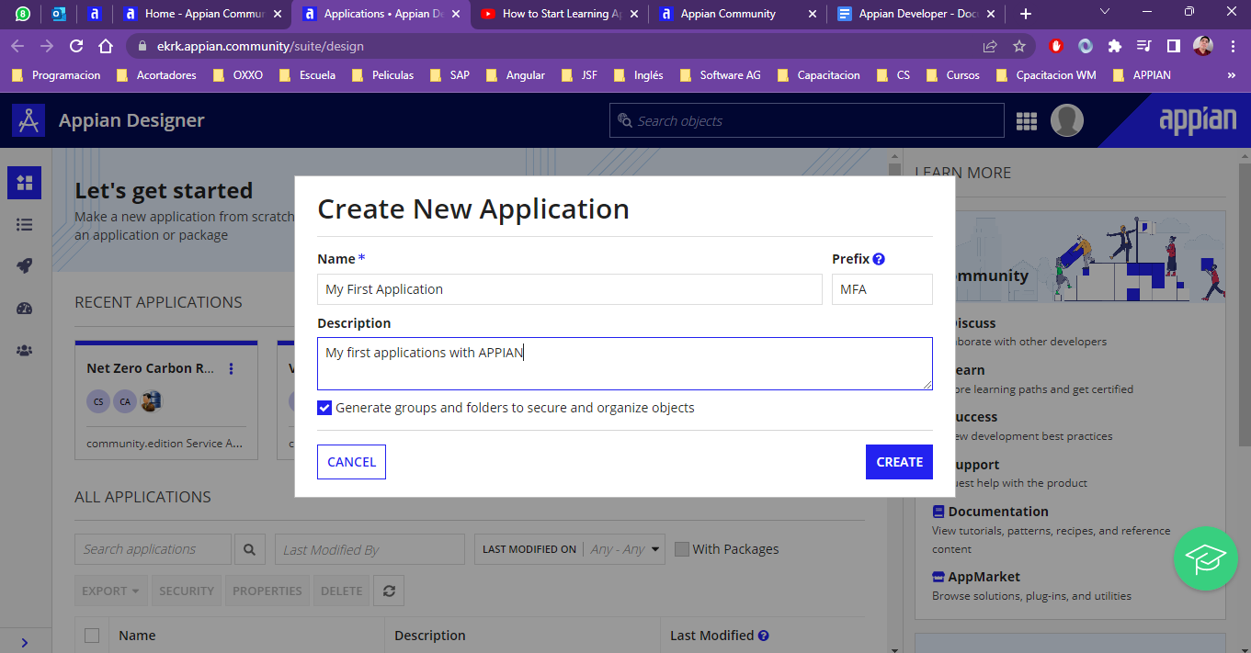

En este apartado simplemente nos está indicando a que grupos de usuarios se asignó nuestra aplicación, por default Appian te los asigna más adelante aprendemos más del tema, por el momento solo damos continuar
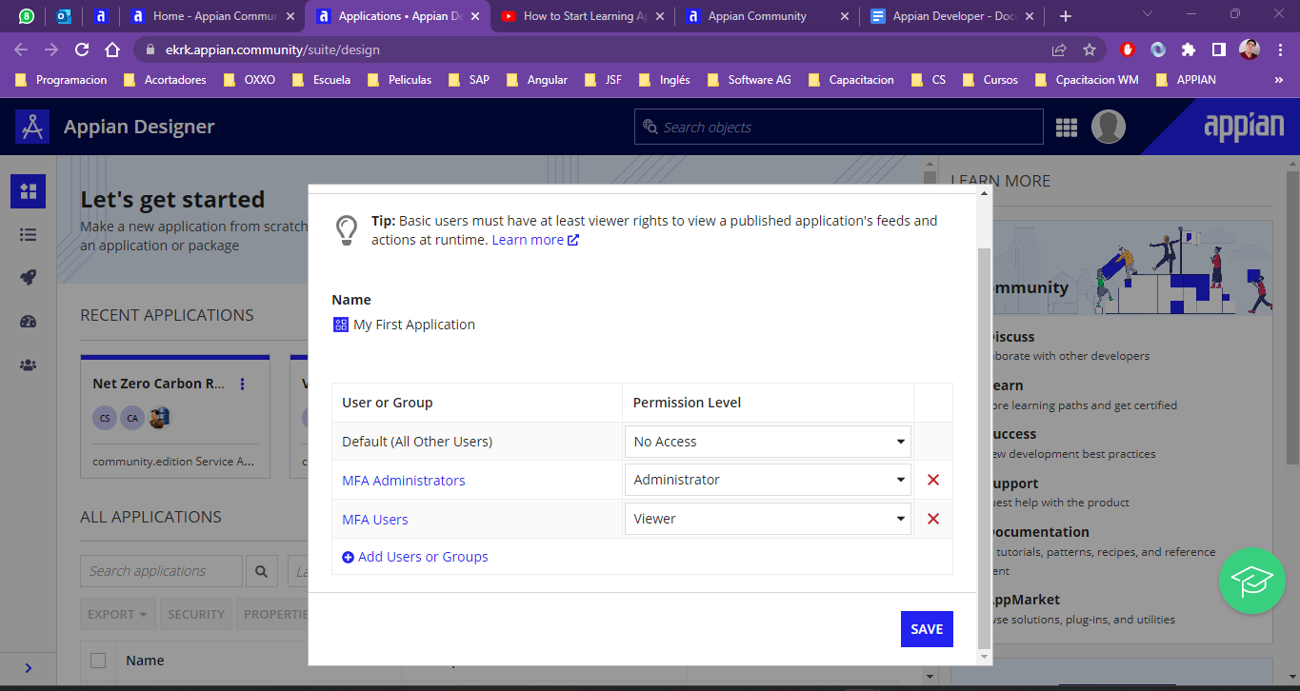

Hemos creado nuestra primera aplicación en Appian
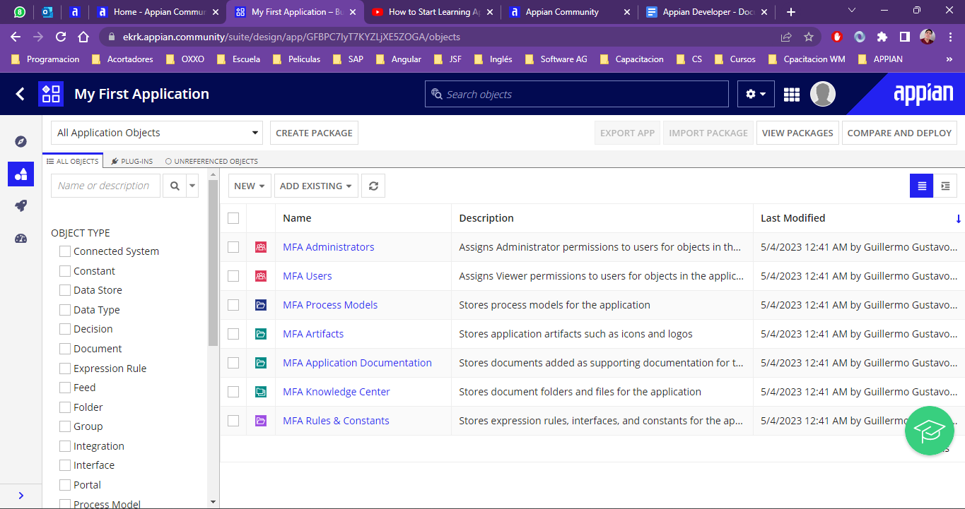

Crearemos un Rule Folder para Constantes, Decisiones, Expresiones, Interfaces y Expresiones de consulta debemos de aegurarnos que las reglas y las constantes sean las primeras
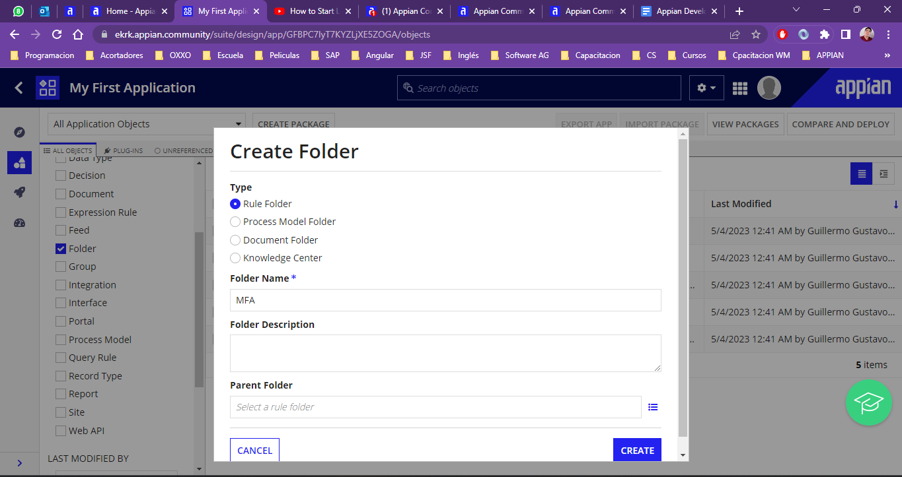

El curso nos enseña algunas funcionalidades del entorno de trabajo.
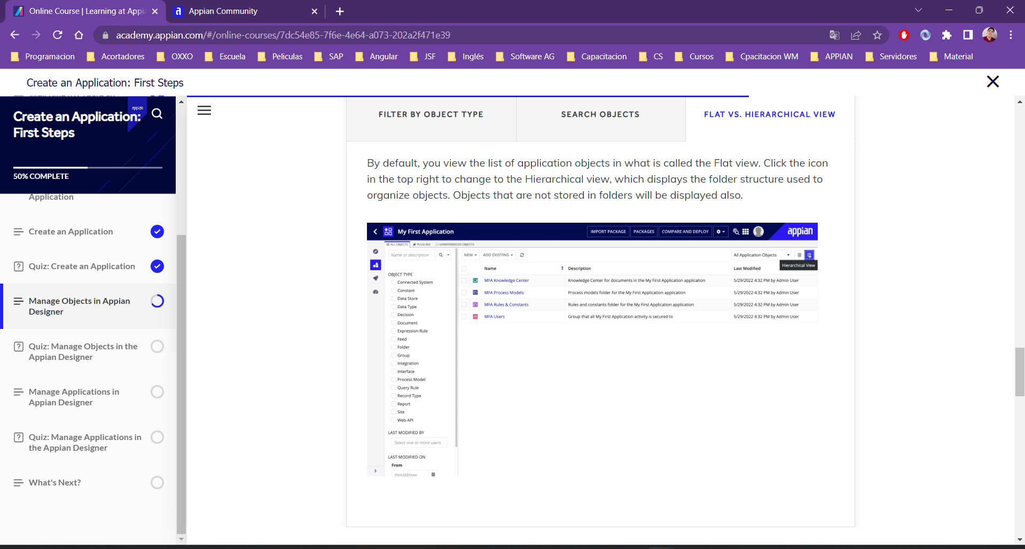

Cómo usar Appian Designer para administrar aplicaciones y acceder a otros espacios de trabajo. Después de completar esta lección, debería ser capaz de:

- Acceder a funciones utilizadas para administrar una aplicación

- Acceder a la configuración de la aplicación

- Identificar otros espacios de trabajo accesibles desde Appian Designer

